COMMUNE DE FOURNEVILLE

SEANCE DU CONSEIL MUNICIPAL DU 7 AVRIL 2023

L’an deux mille vingt-trois, le 7 avril à 20 h 45, le Conseil Municipal de FOURNEVILLE, régulièrement convoqué, s’est réuni sous la présidence de Jean-Marie DELAMARE.

Etaient présents : Monsieur Jacques GILLES et Madame Véronique CAPARD, adjoints
Madame SEITE
Messieurs HENRY, VERRON Conseillers municipaux.

Absents excusés : Mesdames ACHALLE (pouvoir à Mme CAPARD), BORDIER (pouvoir à M. VERRON), CROS, FOUGERES
Monsieur CLUZEAUD (pouvoir à M. HENRY)

Madame Véronique CAPARD est élue secrétaire de séance.

Approbation du compte rendu précédent : le compte rendu de la séance précédente est approuvé à l’unanimité.

Délibération 1 : Compte administratif 2022
Monsieur le Maire ayant quitté la salle, le Compte Administratif 2022 du budget principal et celui du budget annexe sont approuvés à l’unanimité comme suit :
1°) Budget Principal

EXECUTION DU BUDGET

 |  | DEPENSES | RECETTES
REALISATIONS DE L'EXERCICE  (mandats et titres) | Section de fonctionnement | 325 027.03 | 379 428.60
 | Section d'investissement | 271 239.89 | 70 381.16
+ +

REPORTS DE L'EXERCICE N-1 | Report en section de fonctionnement (002) |  | 117 462.42
 | Report en section d'investissement (001) |  | 177 733.87
= =
TOTAL (réalisations + reports) | 596 266.92 | 745 006.05

Soit un résultat pour l’exercice 2022 : 148 739.13€.

1°) Budget annexe « Parc des Buttereaux »

EXECUTION DU BUDGET

 |  | DEPENSES | RECETTES
REALISATIONS DE L'EXERCICE  (mandats et titres) | Section de fonctionnement | 50 000 | 166 666.99
 | Section d'investissement
+ +

REPORTS DE L'EXERCICE N-1 | Report en section de fonctionnement (002)
 | Report en section d'investissement (001)
= =
TOTAL (réalisations + reports) | 50 000 | 166 666.99

Soit un résultat pour l’exercice 2022 : 116 666.99€.

Délibération 2 : Report des résultats 2022
Budget Communal :
- L’excédent de fonctionnement de l’année 2022 d’un montant de 171 863.99€ est reporté au poste 002 sur le budget 2022.
- En ce qui concerne le résultat d’investissement de l’année 2022 qui s’élève à 23 124.86€ il est reporté au poste 001 sur le budget 2022.
Budget « Parc des Buttereaux » :
- L’excédent de fonctionnement de l’année 2022 d’un montant de 211 560,52€ est reporté au poste 002 sur le budget 2022.

Délibération 3: Budget Primitif 2023 - Budget général & Budget annexe « Parc des Buttereaux »
Monsieur le Maire propose de passer à l’examen du budget primitif principal et du budget annexe « Parc des Buttereaux » 2023.

1°) Budget principal

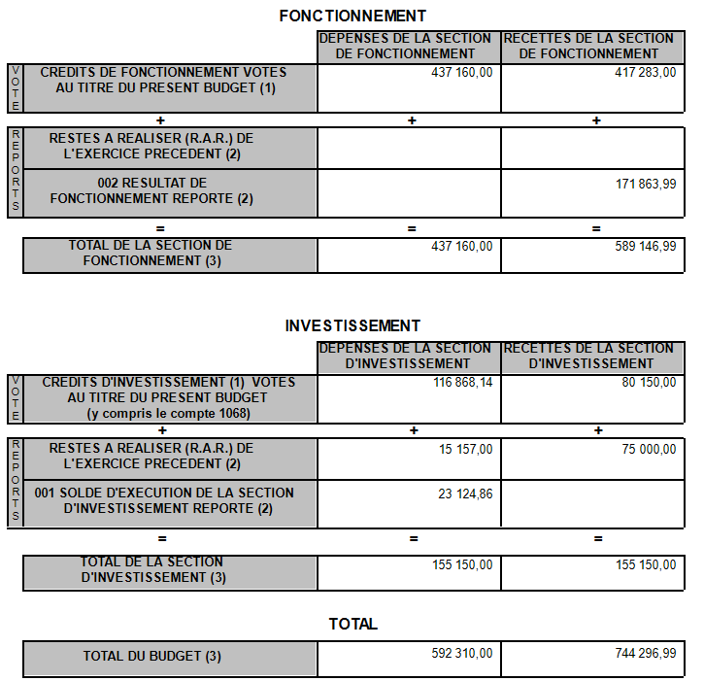
Solde prévisionnel global au 31.12.2023 : 151 986.99€

2°) Budget annexe « Parc des Buttereaux »

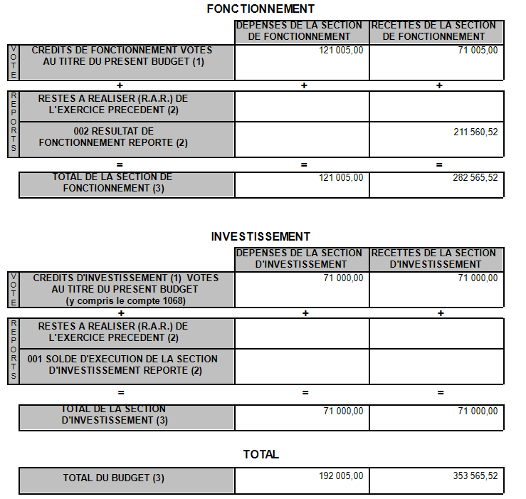
Solde prévisionnel global au 31.12.2023 : 161 560.12€

Délibération 4 : Budget Primitif 2023 - Transfert d’excédent
Le Conseil valide le transfert au titre de l’année 2023 d’un excédent de 50 000€ du Budget du Parc des Buttereaux vers le Budget général.

Délibération 5 : Fixation des taux d’imposition 2023
Le Conseil décide de ne pas changer les taux fixés l’année précédente qui pour rappel sont les suivants :
- Taxe foncière (bâti) : 33,60% de taux d’imposition
- Taxe foncière (non bâti) : 23,31% de taux d’imposition
- Taxe d’habitation : 11.82% de taux d’imposition

Délibération 6 : ECOLE - le développement du numérique
Véronique CAPARD, Maire-adjointe expose au Conseil la volonté de développer le numérique de l’école. Il est présenté le programme d’acquisition de nouveaux matériels et les modalités de financement. Cette opération ne dépassera pas 6 000€ TTC. Une subvention dans le cadre de la DETR va être sollicitée. Celle-ci pourrait atteindre 40%. Le reste sera financé par nos fonds propres. Le Conseil donne son accord.

Délibération 7 : ECOLE – séjour pédagogique Classe verte
Un séjour pédagogique va être organisé le 2 et 3 mai prochains. La coopérative de l’école a sollicité la Commune pour financer une partie du séjour. Il est proposé au Conseil une participation à hauteur de 35€/élève (hors Le Theil). 8 enfants sont concernés ce qui représente un coût total de 280€ que le Conseil approuve.

Délibération 8 : ECOLE – subvention USEP
L’USEP est une association créée pour favoriser les activités sportives à l’école. Le conseil est d’accord pour apporter une contribution de 240€ afin d’organiser ces sorties.

Délibération 9 : Assainissement
Dans le cadre du projet de mise en conformité de l’assainissement non collectif, il est exposé au Conseil les travaux à réaliser, travaux estimés à 22 000€ TTC. Une demande d’aide financière été réalisée auprès de la Communauté de Communes du Pays de Honfleur Beuzeville (en lien avec l’Agence de l’eau Seine-Normandie).
Le Conseil approuve à l’unanimité ce projet et autorise la demande de subvention.

Délibération 10 : Repas des anciens et des accompagnants
Lors du repas des anciens en fin d’année, la possibilité est donnée de venir avec un ou des accompagnants. Le Conseil municipal fixe à 43€ la participation des éventuels accompagnants.

Délibération 11 : Matériel de Fêtes
Pour certaines manifestations, les associations fournevillaises peuvent avoir besoin de matériel. Il est convenu que la Commune peut louer ce matériel auprès de la Communauté de Communes du Pays de Honfleur Beuzeville et ensuite le refacturer au même coût à l’association concernée.

Délibération 12 : Capture des chiens errants
Le Maire expose le problème récurrent des chiens errants sur la Commune. Il est proposé au Conseil de signer une convention avec la ville de Honfleur afin de capturer ces chiens. La convention expose les coûts que cela occasionneraient. Ces coûts seront répercutés sur le propriétaire du chien.
Le Conseil approuve à l’unanimité ces modalités et autorise le Maire à signer la Convention.

Questions diverses
- Le parking devant la Mairie et le cimetière va être refait. Le coût des travaux est estimé à 22 000€ TTC. Le devis de l’entreprise TPA est accepté.
- Il est exposé au Conseil le projet de construction d’une centrale solaire photovoltaïque au sol sur la commune de Saint Gatien des Bois. Aucune objection n’est émise.
- Comme chaque année, les indemnités des élus versées en 2022 sont présentées en séance.

Rien n’étant plus à l’ordre du jour et plus personne ne demandant la parole la séance est levée à 23h36.

LE SECRETAIRE DE SEANCE LE MAIRE
Véronique CAPARD Jean-Marie DELAMARE

Le 07/04/2022

NOMS DES PRESENTS | SIGNATURES | POUVOIRS
DELAMARE Jean-Marie

GILLES Jacques

CAPARD Véronique

ACHALLE Frédérique

BORDIER Marie-Hélène

CROS-GIMBERT Florence

FOUGERES Lucie

HENRY Eric

CLUZEAUD Didier

SEÏTE Brigitte

VERRON Jean Luc

